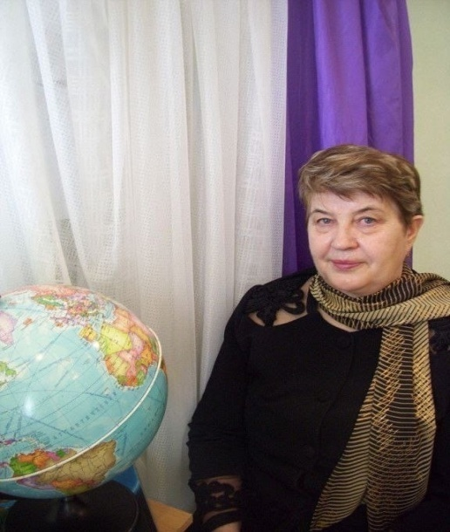**Юбилей ветерана педагогического труда.**

22 сентября 2022 года отмечает свой Юбилей ветеран педагогического труда, Почётный работник общего образования Российской Федерации, опытный завуч и замечательная женщина

**Черноголова Нина Андреевна**.  
  
У каждого из нас в жизни есть свой Учитель с большой буквы – тот, кто мудростью, душевной щедростью, глубокими знаниями помог познать свой внутренний мир, сделал его богаче, научил строить будущее. Именно от Учителя, его профессиональных и человеческих качеств во многом зависит судьба детей, завтрашний день страны.

Новый толково-словообразовательный словарь русского языка дает нам такое определение слову «ветеран»: старый опытный воин. И действительно жизнь в педагогической профессии – это неустанный труд души и вечное движение вперёд. Нелегок хлеб, добываемый на педагогической ниве, но поистине достоин всеобщей благодарности педагог, избравший эту профессию.  
  
**Черноголова Нина Андреевна**, именно то педагог, который избрал свою профессию по призванию и выполнял её по высокому гражданскому долгу.  
Свою педагогическую деятельность Нина Андреевна начала в 1973 году, учителем математики. Училась заочно в Нижнетагильском государственном педагогическом институте. В 1977 году получила диплом о высшем образовании, по специальности учитель математики средней школы.  
Директор школы, Кордюкова Раиса Павловна, заметила в молодом педагоге интерес и ответственность к выполняемой работе. Поэтому предложила ей стать заместителем директора по учебно-воспитательной работе. Нина Андреевна трудилась на этом поприще с 1977 по 2017 год, став самым лучшим методистом в Верхотурском районе. Её знают и уважают как серьезного и высококвалифицированного специалиста, технологически владеющего основами школьного управления. Обладая системой знаний о закономерностях педагогического процесса и современных психолого-педагогических теориях обучения, она воспитала, поставила на ноги огромную плеяду учителей, бесконечно благодарных за помощь и поддержку в овладении профессиональных навыков.

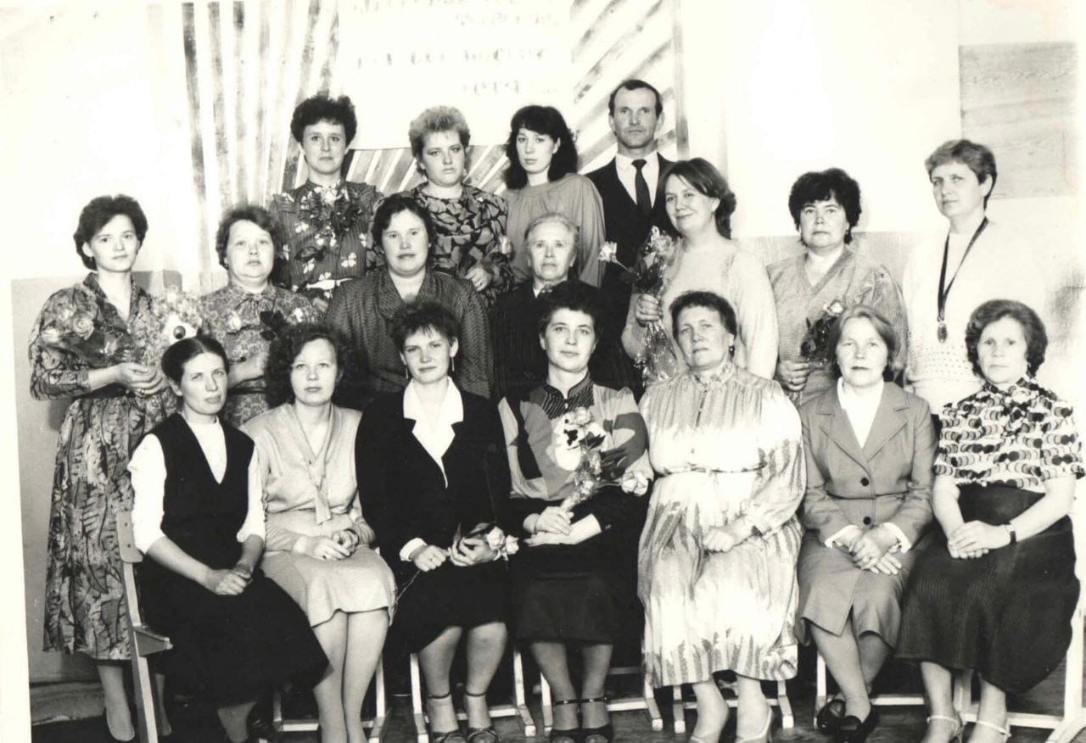Основными итогами ее административной деятельности являлось создание системы научно-методической работы в школе, способствующей раскрытию и реализации творческого потенциала членов педагогического коллектива.

Нина Андреева всегда душой болела за коллектив, добивалась сама и зажигала желанием быть лучшими, своих коллег. Результатом этого является то, что за период с 2008 по 2017 год пять педагогов школы стали победителями районных конкурсов «Учитель года».  
Своим педагогическим мастерством Нина Андреевна делилась не только в своем коллективе. Она много лет руководила секцией завучей школ района. Разработала положение и организовала на базе школы районные педагогические чтения, во время которых происходит обмен опытом между учителями ГО Верхотурский.

Обладая аналитическим умом, создала систему мониторинга, позволяющую достаточно глубоко и всесторонне анализировать состояние учебно-воспитательного процесса в школе, что способствовало росту эффективности и качества деятельности образовательного учреждения.  
Её педагогическое мастерство опиралось на постоянное желание совершенствоваться, перенимать новое в педагогике. На базе школы работала вечерняя школа. Был создан сельхозкласс в сотрудничестве с Сельскохозяйственным институтом г. Свердловска. Велись уроки агрономии, где учащиеся знакомились азами профессий, востребованных на селе. Позже, на базе школы, были созданы группы, в содружестве с училищем посёлка Восточный, где выпускники могли получить профессию слесаря - механика, портного, бухгалтера. Любые запросы общества, реализация новых проектов, программ, направленных на развитие образования, Нина Андреевна воспринимала, как призыв к совершенствованию учебного процесса.   
Эта удивительная женщина сегодня ветеран педагогического труда, имеет медаль «За трудовое отличие» и нагрудный знак «Почетный работник общего образования РФ». Награждена грамотами Министерства Образования РФ и Министерства образования Свердловской области.

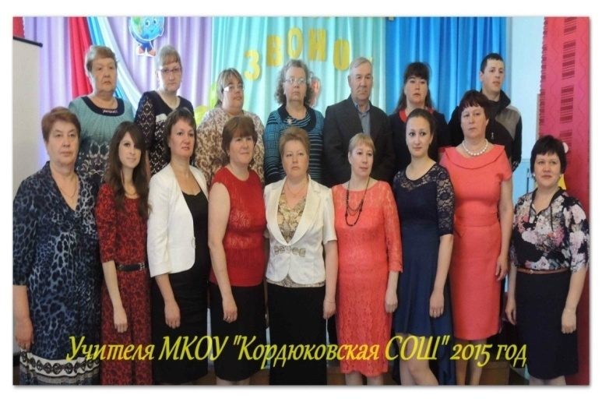Высочайший профессионализм, эрудиция, научная и житейская мудрость, умение выслушать и помочь каждому снискали любовь и уважение к ней коллег, односельчан, выпускников школы.

В настоящее время Нина Андреевна находится на заслуженном отдыхе. Педагогический стаж 47 лет.

***Уважаемая Нина Андреевна, в этот юбилей, примите искренние слова благодарности за Ваш труд и любовь к профессии. Желаем Вам здоровья, благополучия, пусть ежедневно будет повод для радости, рядом всегда будут верные друзья и близкие****.*

*Коллектив учителей МКОУ «Кордюковская СОШ».*